Stand der Datenauswertung / Visualisierungen

# Verhaltensdaten Übersetzer-Paradigma

**Kontrollfragen**

Operationalisierung: Correct

Relevante Faktoren: Group, Question, Text (1/2), Condition (SE/ELF), Time (ob Text 1 als Erstes präsentiert wurde)

Stand Visualisierung: diese Grafik ist mir zu komplex und nicht wirklich intuitiv erfassbar, was das genau heissen soll

Vorgehen: Wir bräuchten eine Übersicht, welche Items eher gelöst wurden und welche eher nicht. Dann noch eine sinnvolle Operationalisierung, z.B. einfach Summenscore pro Frage und dabei den Text / Condition berücksichtigen. Sonstige Ideen?

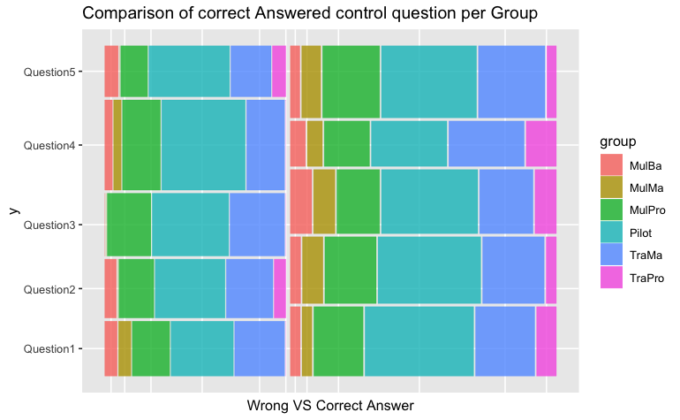

Hast du sowas in die richtung gemeint mit «eine Übersicht, welche Items eher gelöst wurden und welche eher nicht»?

**Wahrgenommene Schwierigkeit**

Operationalisierung: perceivedDifficulty

Relevante Faktoren: Text, Task (Reading / Translating), Condition, Time, TimeTra (ob bei Text zuerst übersetzt oder abgeschrieben wurde)

Stand Visualisierung: Gefällt mir schon sehr gut  
 Ist die untere der beiden Grafiken für nur Reading oder Translation oder gemischt? Wenn gemischt, dann vielleicht je eine pro Task

Die 2 neuen Grafiken wurden unten hinzugefügt (also das gleiche wie Grafik 2, nur für Translating und Reading separat)

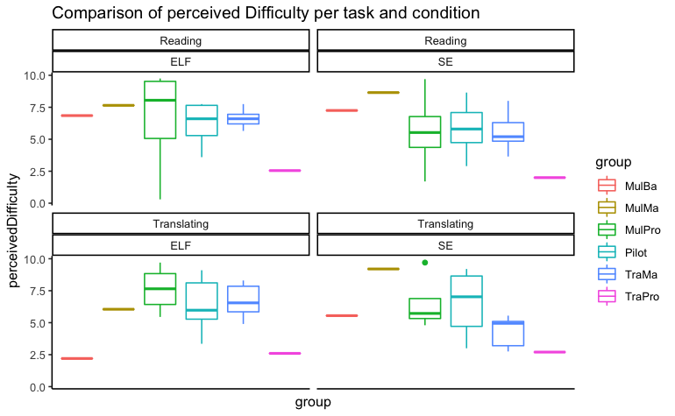

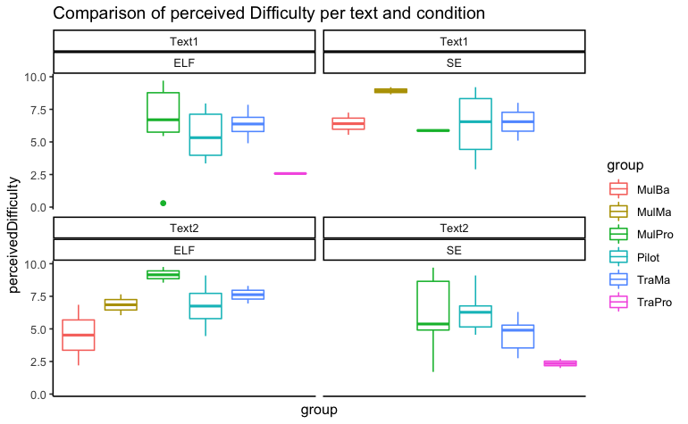

**Reading**

Operationalisierung Zeitdauer: readingDuration (sum / avg),

Operationaliserung Eyetracking: Fixations, Fixation-Durations, Regressions

Relevante Faktoren: Group, Text, Condition, Time

Stand der Vorverarbeitung: Eyetracking nothing done yet

Stand Visualisierung: Problem: Werte sind für Copying und Translating dieselben (ist unglücklich so arrangiert nachdem die Datensätze hier zusammengefügt wurden: clint <- full_join(textOutput, readingDuration, by = c("id", "group"))  
 🡪 jede VP hat die identischen Werte bei Copying und Translation, da der Reading-Task derselbe war.

Grafik 2: was bedeutet die rote und die blaue Linie?

🡪mean=blau & median=red

Grafik 3: finde ich die vielversprechendste ohne Faktor Condition

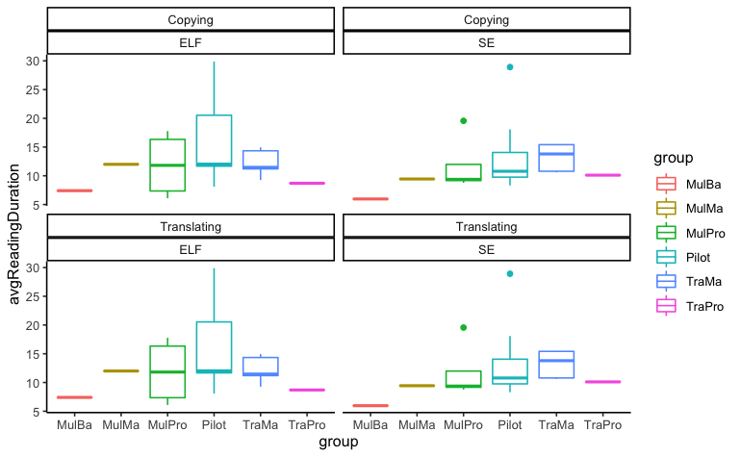

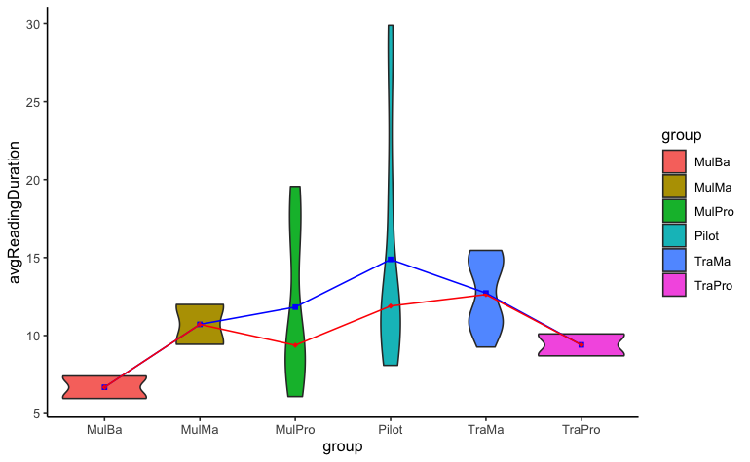

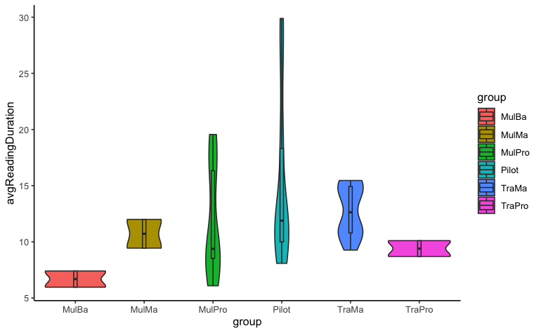

Also das ⬆︎ ist die vielversprechendste Grafik?

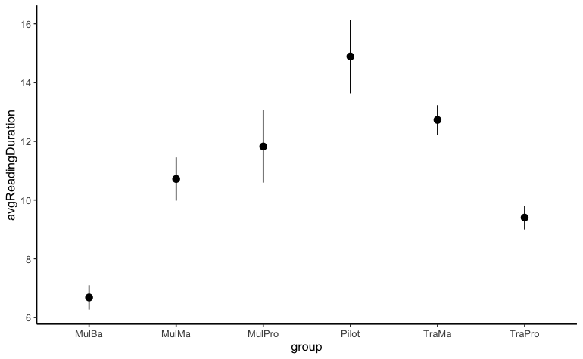

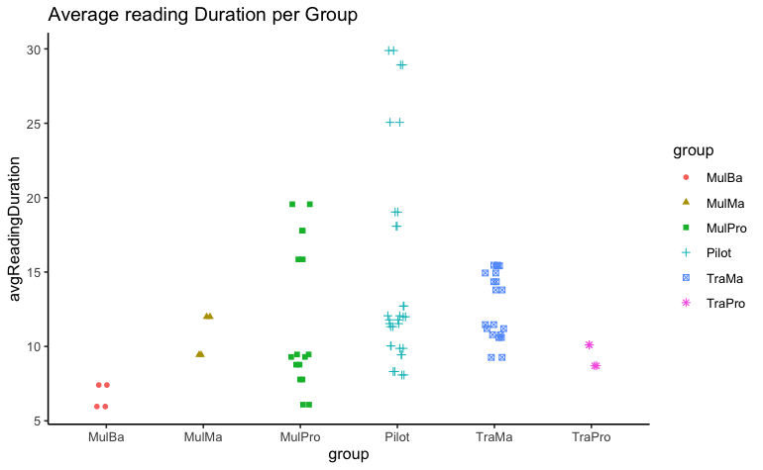

**Translating / Coping 🡪 Quantitative Erfassung**

Operationalisierung: charsTotal (efficiency), charsErrors (deletions),

Efficiency: (Anzahl Anschläge, um zum Resultat zu kommen) bzw. Tastaturanschläge im Prozess pro Tastaturanschläge im ZT (ermöglicht Rückschlüsse auf Tippfehler und Überarbeitungen, wird auch an der ZHAW verwendet)

Anzahl deletions/backspaces (Abtippen und Übersetzen) – vergleichbar mit Disfluencies beim Dolmetschen. Wichtig ist hier, nicht von Tippfehlern, sondern deletions zu sprechen, da man nicht genau zuordnen kann, in welchen Fällen es keine Tippfehler sodern Umentscheidungen/ Korrekturen anderer Art sind. Der Begriff deletions ist wertungsfrei.

*chars, sentences*

🡪 Aufgrund Ungleichheit in der Länge der Sätze dies vernachlässigen

Relevante Faktoren: Group, Task (=Translating/Copying), Text, Condition, Time, TimeTra

Stand der Vorverarbeitung: sagen die beiden Variablen wirklich das aus, was mit Efficiency und Deletions gemeint ist? 🡪 Matthias

Stand Visualisierung: Problem der ersten Grafik: es gibt keine negativen Werte 😉 🡪 dann nehmen die Grafik ganz raus, oder? Weil nachdem bei 0 eine Häufigkeit ist wird die Grafik immer -ve Werte aufzeigen)   
 Zweite Grafik: charsTotal anstelle Sentences (da unterschiedliche Länge) (erledigt, siehe unten)

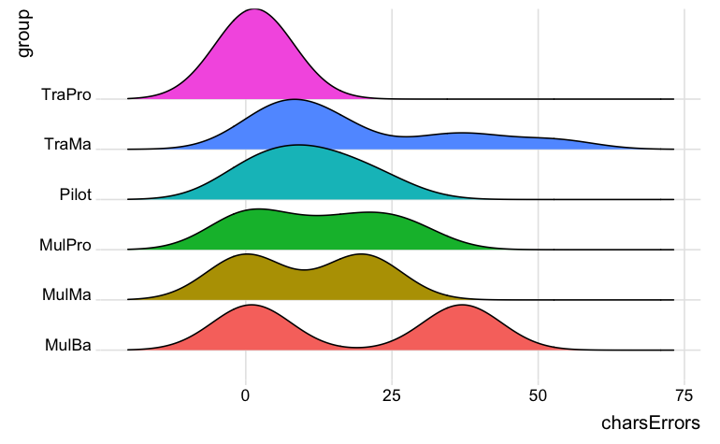

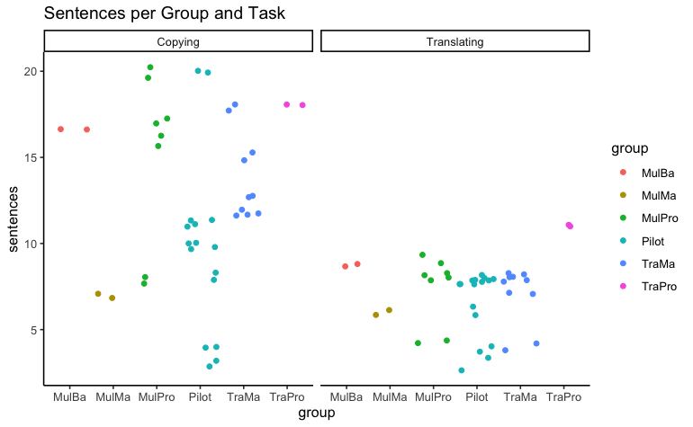

Hier die neue Grafik mit charsTotal statt Sentences:

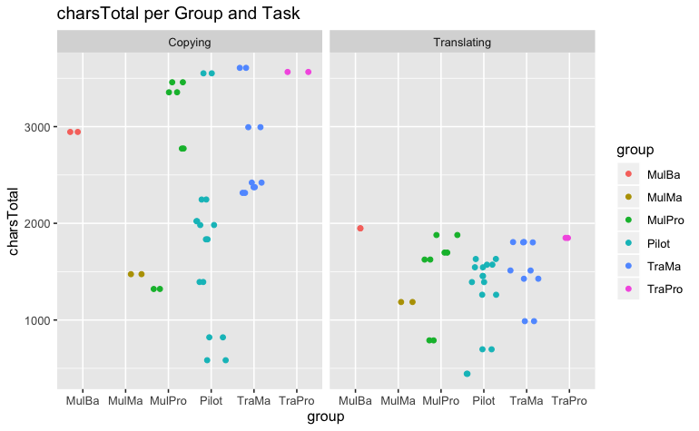

**Translating / Copying 🡪 Qualitative Erfassung**

Operationalisierung: Translating: accuracy (Vollständigkeit), fluency (Struktur, Natürlichkeit der Formulierung) 🡪 MT  
 Copying: Übereinstimmung mit Ausgangstext 🡪 stringdist

Relevante Faktoren: Group, Task (=Translating/Copying), Text, Condition, T1_ELF, T1_First

Stand der Vorverarbeitung: Nothing done yet 🡪 Matthias

**EEG - Daten**

Resting State: ?

Reading: functional connectivity, fixation-related Potentials (?)

Translating / Copying: funtional connectivity

LDT: N400, drift diffusion modeling (Nina)

Operationalisierung: tbd

Relevante Faktoren: all of them 😉

Stand Visualisierung: nothing yet